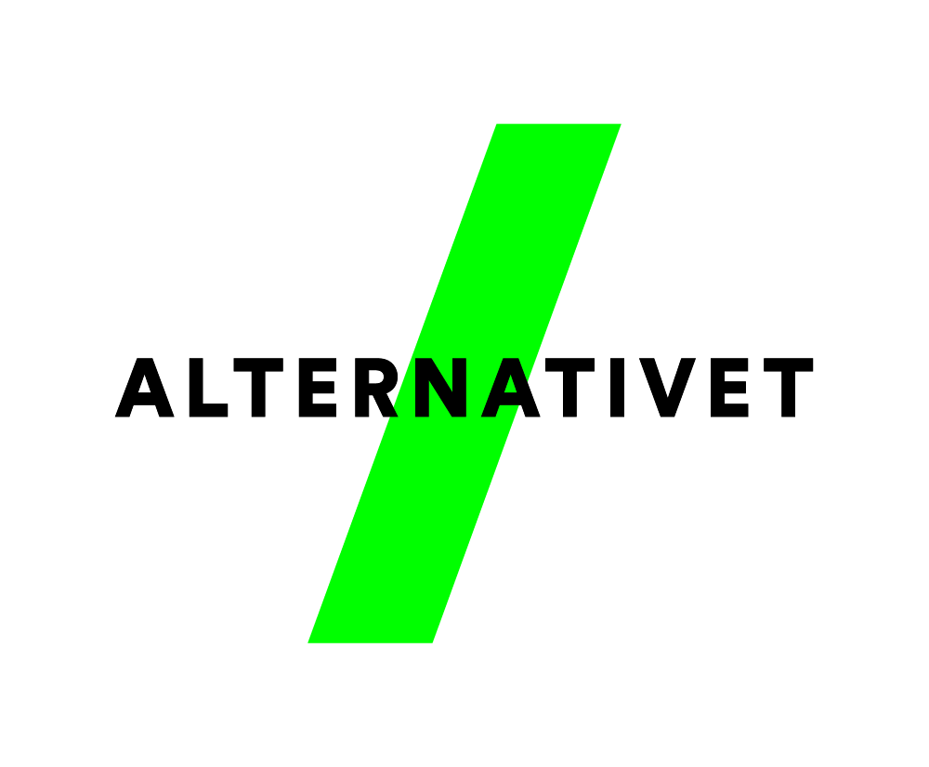
Invitation til Årsmøde i lokalkreds Alternativet Greve-Solrød
Søndag d.30/4-2016 kl. 13.00

Mødet finder sted på Ventegodtgaard, Naurbjergvej 26, 4623 Ll. Skensved

Medbring en ret mad til fælles buffet. Der vil være salg af drikkevarer.

Program for eftermiddagen:
13.00-13.30 En lille rundvisning på Ventegodtgaard, som er en økologisk frugtplantage.
Drevet af Jens og Søren Thorsen.
13.30-14.30 Årsmøde
Dagsorden for årsmøde:
- Valg af dirigent
- Valg af stemmetællere
- Beretning fra bestyrelsen
- Fremlæggelse af regnskab til godkendelse
- Behandling af forslag fra medlemmer samt debat
- Valg af bestyrelse samt 2 revisorer
- Valg af spidskandidater til KV17
- Evt.
14.30- Frokost hvor vi laver fællesbuffet med medbragte retter.

Hvis man er i tvivl om hvad/hvormeget man skal tage med kan man kontakte Jens på tlf.22360050 eller Lonnie på tlf. 24417707.

Vi håber rigtig mange vil komme så vi kan få en hyggelig eftermiddag sammen.
I bestyrelsen har vi et stort ønske om at møde medlemmerne i Alt. Greve-Solrød, så vi kan inspirerer hinanden i arbejdet med at få Alternativets ideer videre ud i samfundet.
Vi vil bestræbe os på at holde årsmøde delen så kort og koncentreret så muligt, så der bliver god tid til den mere sociale del.

Mange hilsner fra bestyrelsen

v/Lonnie Busted, Jens Thorsen, Camilla Julia Olsen, Lars Egholm Fischmann, Dan Lundstedt
& Mariann Hansen

